Pfarrbote

Katholische Pfarrgemeinde

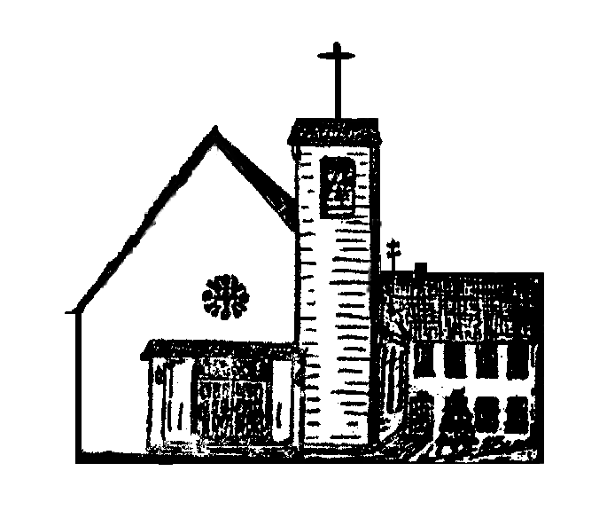

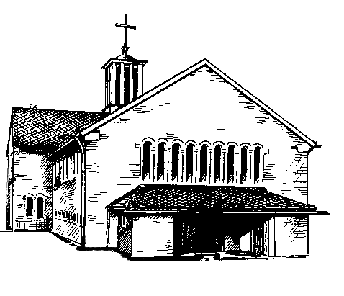

**Heilig Kreuz Christkönig**

Postanschrift: Taunusstr. 8, 61200 Wölfersheim

Telefon 06036/98 11 01 – Fax 98 11 02

E-Mail: pfarrei.christkoenig@t-online.de

Bürozeiten: Dienstag, 9-12 Uhr u.15-17 Uhr

Mittwoch, 10:30 – 12:30 Uhr

Internetadresse:

https://bistummainz.de/pfarrgruppe/woelfersheim-echzell

|  |
| --- |
| 24.04.21 bis 24.05.21 |

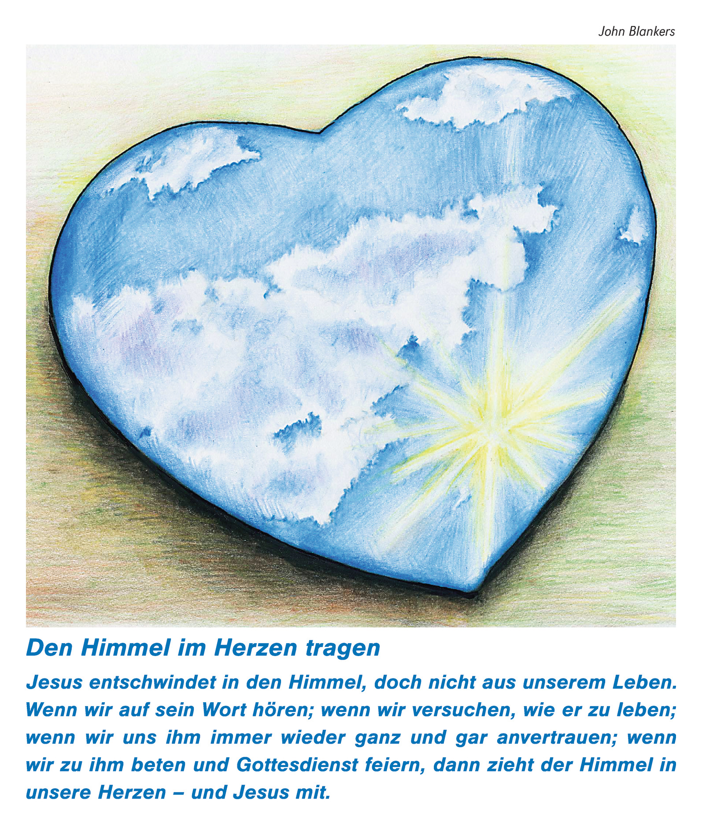

***Gottesdienste***

|  |  |  |
| --- | --- | --- |
| **Samstag, 24.04.** | **16:00 Uhr** | Pfarrversammlung online  oder in der Kirche in Wölfersheim |
|  | **18:00 Uhr** | Vorabendmesse in Echzell  Bitte mit Voranmeldung bis 22.04.2021/12:00 Uhr |
|  |  |  |
| **Sonntag, 25.04.**  *4. So. d. Osterzeit* | **10:30 Uhr** | Hochamt in Wölfersheim  Bitte mit Voranmeldung bis 22.04.2021/12:00 Uhr |
|  |  |  |
| **Montag, 26.04.** | **20:00 Uhr** | Dekanatsversammlung |
|  |  |  |
| **Mittwoch, 28.04.** | **09:30 Uhr** | Dienstgespräch |
|  | **18:00 Uhr** | Rosenkranz in Wölfersheim |
|  | **18:30 Uhr** | Hl. Messe in Wölfersheim |
|  |  |  |
| **Samstag, 01.05.** | **17:00 Uhr** | Anbetungsstunde in Wölfersheim |
|  | **18:00 Uhr** | Vorabendmesse in Wölfersheim  Bitte mit Voranmeldung bis 29.04.2021/12:00 Uhr |
|  |  |  |
| **Sonntag, 02.05.**  *5. So. d. Osterzeit* | **10:30 Uhr** | Hochamt in Echzell  Bitte mit Voranmeldung bis 29.04.2021/12:00 Uhr |
|  |  |  |
| **Mittwoch, 05.05.** | **09:30 Uhr** | Dienstgespräch |
|  | **18:00 Uhr** | Rosenkranz in Wölfersheim |
|  | **18:30 Uhr** | Hl. Messe in Wölfersheim |
|  |  |  |
| **Samstag, 08.05.** | **18:00 Uhr** | Vorabendmesse in Echzell  Bitte mit Voranmeldung bis 06.05.2021/12:00 Uhr |
|  |  |  |
| **Sonntag, 09.05.**  *6. So. d. Osterzeit* | **10:30 Uhr** | Hochamt in Wölfersheim  Bitte mit Voranmeldung bis 06.05.2021/12:00 Uhr |
|  |  |  |
| **Mittwoch, 12.05.** | **09:30 Uhr** | Dienstgespräch |
|  | **18:30 Uhr** | Rosenkranz in Echzell |
|  | **19:00 Uhr** | Vorabendmesse zu Christi Himmelfahrt in Echzell  Bitte mit Voranmeldung bis 12.05.2021/12:00 Uhr |
| **Donnerstag, 13.05.**  *Christi Himmelfahrt* | **10:30 Uhr** | Hochamt in Wölfersheim  Bitte mit Voranmeldung bis 12.05.2021/12:00 Uhr |
|  |  |  |
| **Samstag, 15.05.** | **18:00 Uhr** | Vorabendmesse in Wölfersheim  mit Pfarrer Schmidt  Bitte mit Voranmeldung bis 12.05.2021/12:00 Uhr |
|  |  |  |
| **Sonntag, 16.05.**  *7. So. d. Osterzeit* | **10:30 Uhr** | Hochamt in Echzell  mit Pfarrer Schmidt  Bitte mit Voranmeldung bis 12.05.2021/12:00 Uhr |
|  |  |  |
| **Mittwoch, 19.05.** | **09:30 Uhr** | Dienstgespräch |
|  | **18:00 Uhr** | Rosenkranz in Wölfersheim |
|  | **18:30 Uhr** | Hl. Messe in Wölfersheim |
|  |  |  |
| **Samstag, 22.05.** *Kollekte: Renovabis* | **18:00 Uhr** | Vorabendmesse in Echzell  Bitte mit Voranmeldung bis 20.05.2021/12:00 Uhr |
|  |  |  |
| **Sonntag, 23.05.**  *Pfingsten*  *Kollekte: Renovabis* | **10:30 Uhr** | Hochamt in Wölfersheim  Bitte mit Voranmeldung bis 20.05.2021/12:00 Uhr |
|  |  |  |
| **Montag, 24.05.**  *Pfingstmontag* | **10:30 Uhr** | Hochamt in Echzell  mit Pfarrer Schmidt  Bitte mit Voranmeldung bis 20.05.2021/12:00 Uhr |

**Bitte tragen Sie bei allen Gottesdiensten medizinische Masken oder FFP2-Masken.**



**Die Briefmarkensammlung geht weiter….**

Sie können weiterhin alte Briefmarken in den Kirchen oder im Pfarrbüro abgeben.

# Urlaub

Gertrud Aulbach vom 03.05. bis 12.05.21.

Es entfallendie Öffnungszeiten des Pfarrbüros.

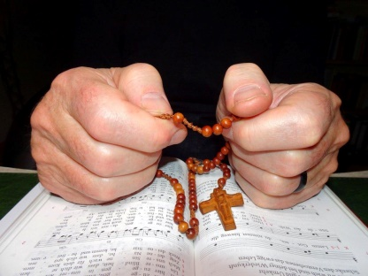

Ab **Mittwoch, den 28.04.2021,** findet regelmäßig mittwochs um **18:00 Uhr** ein **Rosenkranzgebet** und anschließend um **18:30 Uhr** eine **Heilige Messe** in der Christkönigskirche in Wölfersheim statt.

Sie sind herzlich eingeladen!

Bild: Friedbert Simon  
In: Pfarrbriefservice.de

**Ministranten**

Die Ministranten und Ministrantinnen unserer Pfarrei bemalten und dekorierten vor Ostern in Heimarbeit insgesamt über 80 Holz-Ostereier. Diese wurden mit dem Ostergruß der Gemeinde an ältere Menschen verteilt.

**Vielen Dank an die Ministranten und Ministrantinnen für die kreative Mitarbeit an dieser Osteraktion!**

*Auf dem Foto ist eine kleine Auswahl der Ostereier zu sehen:*



**Gottesdienste an Ostern**

An Ostern konnten wir mit den entsprechenden Hygienemaßnahmen (z.B. begrenzte Teilnehmerzahl, Abstand, Mund-Nasen-Bedeckung usw.) Präsenzgottesdienste feiern. So gab es z.B. am Karfreitag einen Kreuzweg für Kinder und Familien in Wölfersheim, der größtenteils draußen als Weg mit Gebetsstationen gegangen wurde. Die Osternachtsfeier fand in Echzell statt. Ein paar Eindrücke aus diesen beiden Gottesdiensten vermitteln die abgebildeten Fotos:

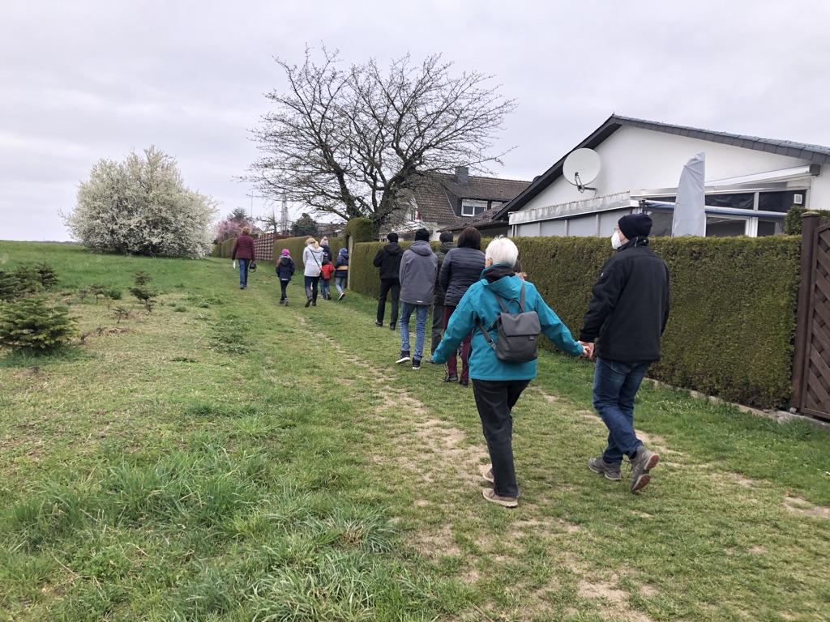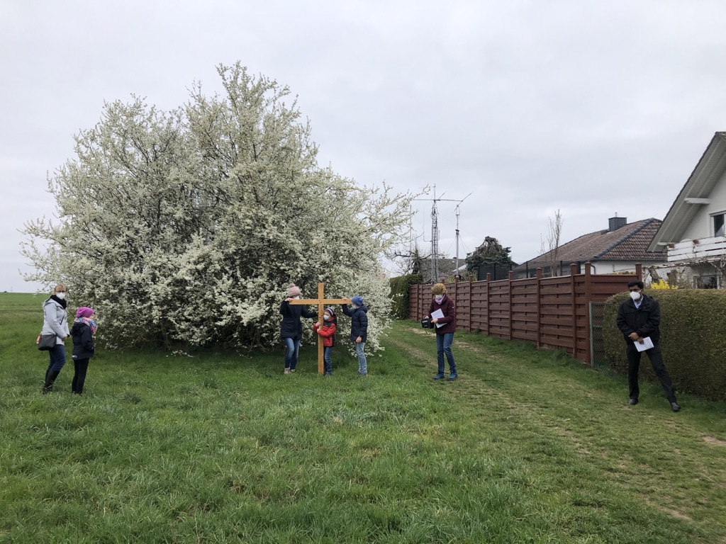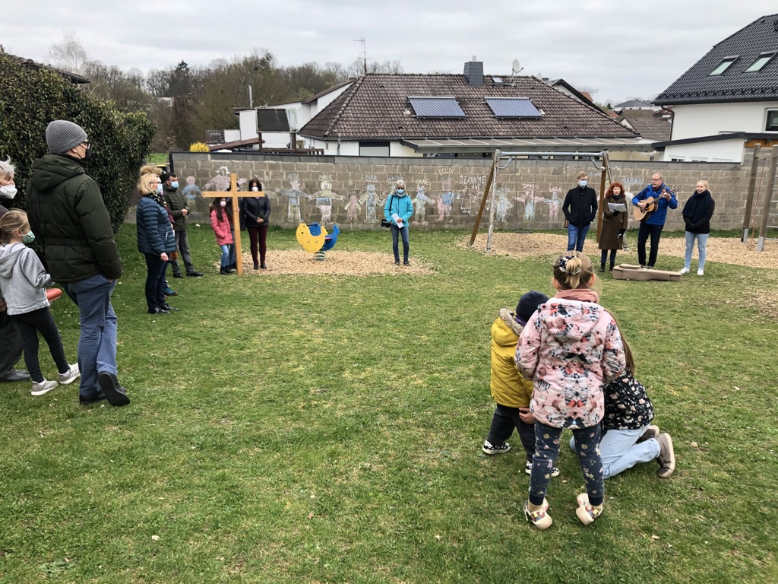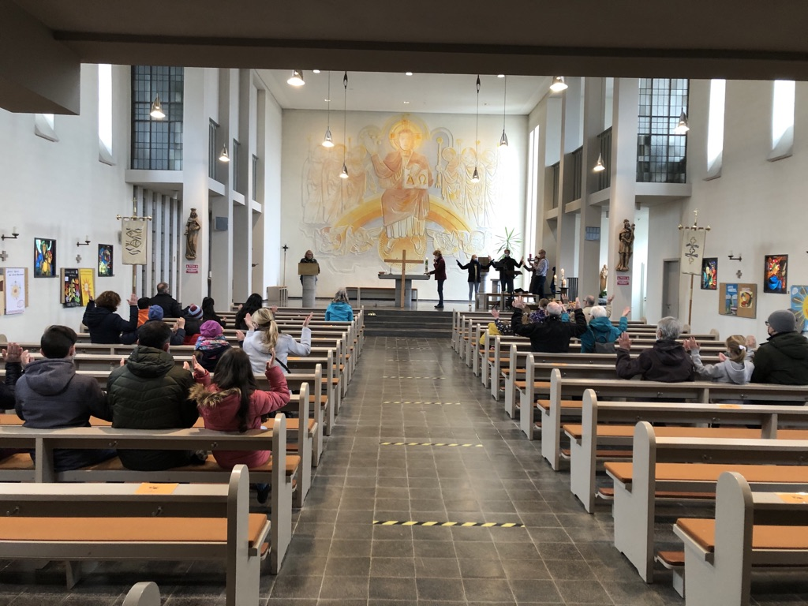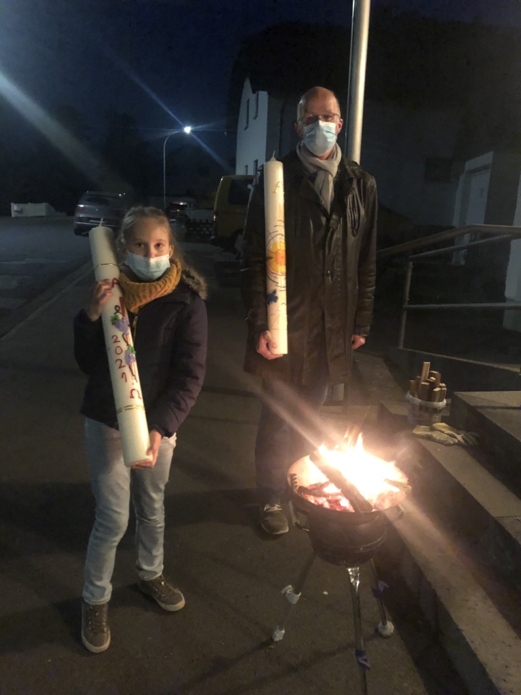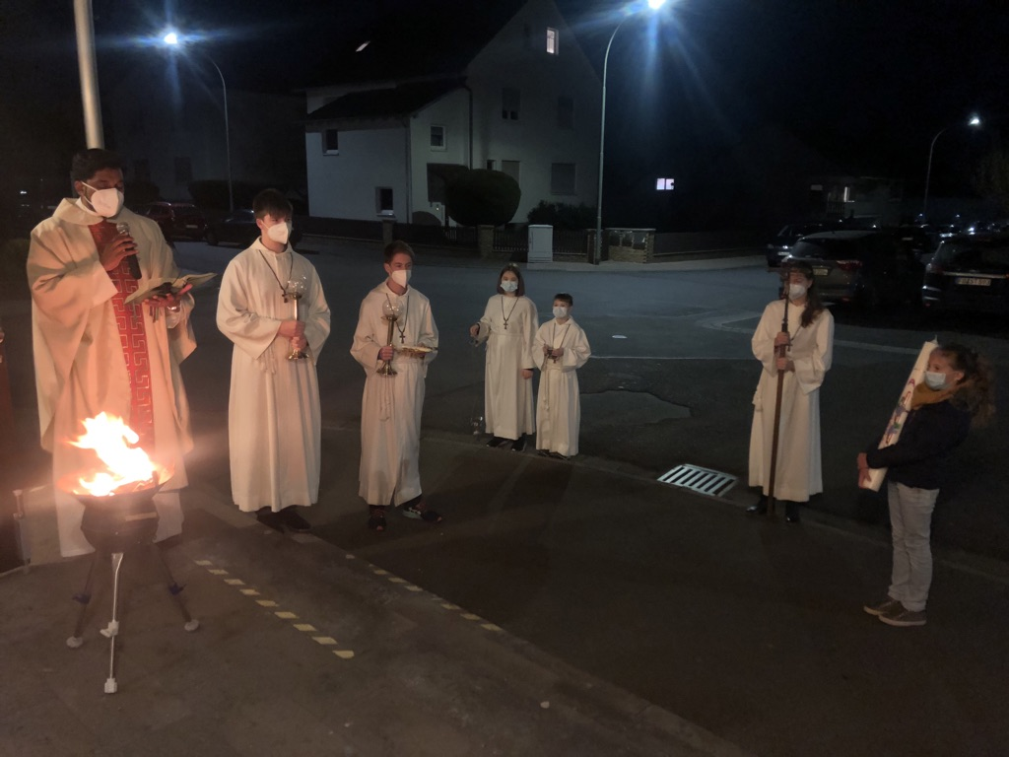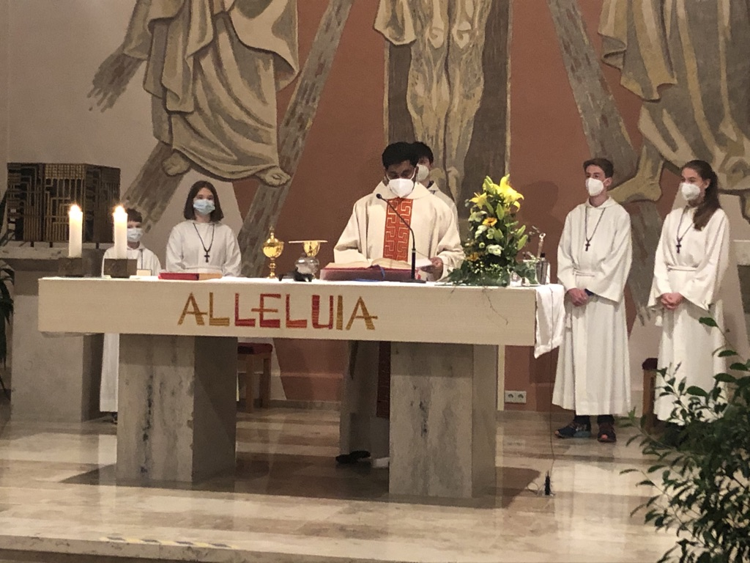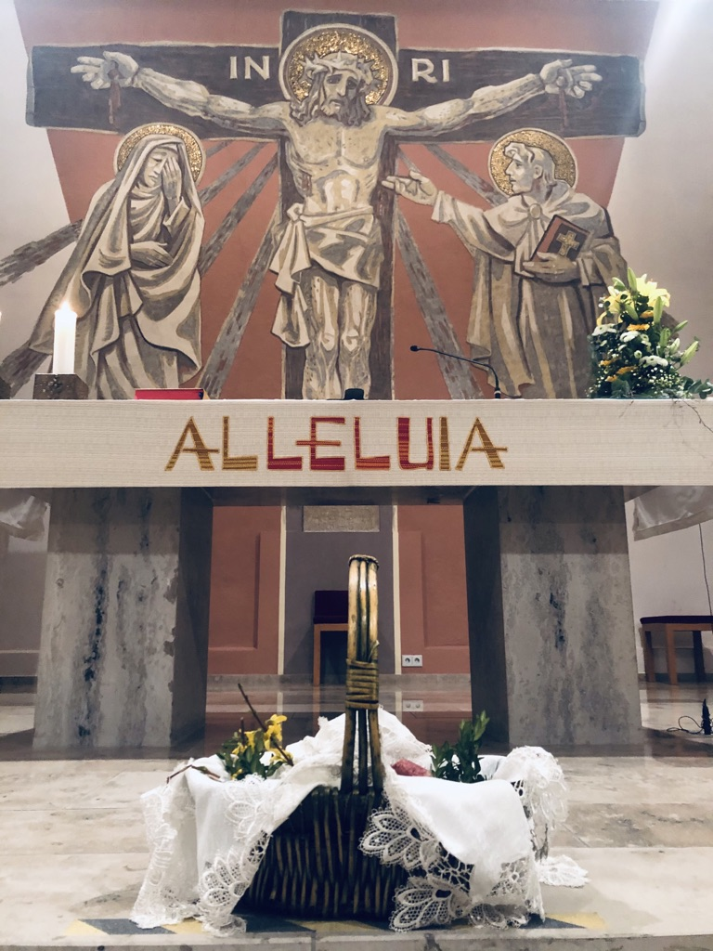

*Fotos: Alexander Rüd*

**Liebe Gemeindemitglieder,**

vielleicht haben Sie über unseren Pfarrboten schon vom ‚Pastoralen Weg‘ gehört, den vor zweieinhalb Jahren unser Bischof Peter Kohlgraf initiiert hat. Es geht dabei um eine inhaltliche und strukturelle Neuausrichtung der pastoralen Arbeit in unseren Gemeinden im Bistum Mainz.

Inzwischen ist viel Zeit vergangen, in der viele Menschen im Bistum und im Dekanat nicht untätig geblieben sind. In vielen verschiedenen Arbeits- und Themengruppen haben sich engagierte Christen getroffen und sich zu verschiedenen Themenfeldern der pastoralen Arbeit in unseren Gemeinden Gedanken gemacht.

Nun sind wir im Laufe dieses Prozesses an einen Punkt angelangt, an dem wir erste wichtige Weichenstellungen im Hinblick auf die neuen pastoralen Strukturen entscheiden müssen.

Diese Entscheidungen sollen im Dekanat möglichst viele Menschen in unseren Gemeinden treffen. Dazu laden wir, die Hauptamtlichen und der Pfarrgemeinderat der Gemeinde, am Samstag, 24.4.2021 um 16.00 Uhr zu einer ‚hybriden‘ Pfarrversammlung ein.

Wer in der technischen Lage ist kann an dieser Veranstaltung digital teilnehmen, wer keinen Internetzugang besitzt, kann am realen Treffen in der Kirche in Wölfersheim teilnehmen, das mit dem digitalen Treffen verbunden ist. Wir werden die digitale Version über die Kommunikationsplattform ‚Zoom‘ laufen lassen. Dazu brauchen Sie ‚nur‘ einen PC oder Laptop mit Kamera. Über E-Mail erhalten Sie die Einwahldaten. Diese klicken Sie einfach an, Sie werden dann mit dem Warteraum verbunden. Der Gastgeber der Veranstaltung wird Sie dann einlassen. Dann brauchen Sie nur noch Ihre Kamera und das Mikrofon zu aktivieren - schon können Sie teilnehmen (ein eigenes Herunterladen von Zoom ist dazu nicht nötig!).

Eingeladen sind alle Interessierten aus der Gemeinde, sich an diesem Gesprächsforum zu beteiligen.

Für beide Formen bitten wir Sie, sich bis Freitag, 23.4.2021 um 12.00 Uhr im Pfarrbüro entsprechend anzumelden - für die reale Veranstaltung brauchen wir die Übersicht, wie viele in der Kirche anwesend sind, für die digitale Veranstaltung brauchen wir die Übersicht, wer die Einwahldaten erhält.

Als Basis für diesen Austausch haben einige von Ihnen die gedruckte Version der „Überlegungen zur Gestaltung des Pastoralraums“ erhalten, andere haben sie sich aus der Kirche mitgenommen, wenige haben sie als Datei erhalten. In diesem Text haben die Verantwortlichen des Pastoralen Weges im Dekanat Wetterau-Ost Überlegungen angestellt, wie der/die zukünftige/n pastorale/n Raum/Räume aussehen könnte. Dazu finden Sie auch Informationen zu den Grundlagen, wie wir zu den Vorschlägen gekommen sind und vor allem Impulsfragen, die zur Findung einer guten Antwort auf die Grundfrage dienen.

Über diese Fragen und Antworten wollen wir mit Ihnen in der Pfarrversammlung ins Gespräch kommen.

So verbleibe ich mit herzlichen Grüßen,

bleiben Sie negativ und gesund, aber positiv gestimmt

Wolfram Schmidt, Pfarrer

**Hoffnung**



Die Corona-Pandemie betrifft uns sehr unterschiedlich. Doch ihre Dauer und Hartnäckigkeit fordern von jedem Menschen einen langen Atem und Durchhaltevermögen. Was kann uns dabei helfen?

In unserem Leben machen wir Menschen auf der einen Seite gute, schöne und heilsame Erfahrungen wie Freude, Glück und Lebendigkeit. Diese lassen uns manchmal ahnen, dass im Letzten alles gut ist und einen Sinn hat. Auf der anderen Seite erfahren wir aber im Leben immer wieder auch Leid und Sinnlosigkeit, zum Beispiel durch Krankheiten. Leidvolle Erfahrungen können in die Verzweiflung und Resignation führen. Außerdem können sie zu Ideologien verführen: durch eine Flucht in Verschwörungstheorien oder andere Erklärungen, die letztendlich aber nicht dem Leben dienen, sondern eher in einer Sackgasse der Verbitterung enden.

Der christliche Glaube ermöglicht einen Ausweg aus Resignation und Verbitterung – zurück zum Leben. Dieser Ausweg heißt „Hoffnung“. Die biblische Botschaft bezeugt eine Hoffnung wider die Hoffnungslosigkeit. Sie ist begründet in der biblischen und oft auch alltäglichen Erfahrung eines Gottes, der Ja zum Leben sagt, und zutiefst in der christlichen Osterbotschaft: „Christus ist auferstanden!“. Gott hat den Tod mit der Auferweckung Jesu Christi ein für allemal besiegt. Wenn wir das glauben, kann in uns eine Hoffnung entstehen, die uns zum Einsatz für das Leben und für das Gute bewegt, zu tätiger Nächstenliebe und Solidarität motiviert. Daraus können dann wiederum neue gute und heilsame, lebensförderliche Erfahrungen wachsen.

Und wer das nicht glaubt oder glauben kann? Diesen Menschen ist es von Herzen zu wünschen, dass sie einem glaubenden und hoffenden Menschen begegnen, der ihnen Trost und Mut und Hoffnung zusprechen und weitergeben kann!

Der Apostel Paulus hat das im zweiten Korintherbrief so ausgedrückt: „Auch wenn ich viel durchstehen muss, gibt Gott mir immer wieder Mut. Darum kann ich auch anderen Mut machen, die Ähnliches durchstehen müssen. Ich kann sie ermutigen, so wie Gott mich selbst ermutigt hat.“

*(Die Bibel im heutigen Deutsch / 2 Kor 1,4)*

Ich wünsche Ihnen das Geschenk der Hoffnung und die Begegnung mit Menschen, die Hoffnung ausstrahlen!

*Stefanie Schubert*

Hoffen wider alle Hoffnung  
glauben, dass es dennoch weitergeht.  
Lieben, wo es beinah‘ nicht mehr möglich,  
damit die Welt auch morgen noch besteht.

Fühlen, wo Gefühle sterben  
Licht seh’n, da wo alles dunkel scheint.  
Handeln, anstatt tatenlos zu trauern,  
trösten auch den, der ohne Tränen weint.

Wachsein, Zeichen klar erkennen,   
helfen trotz der eig’nen großen Not.  
Aufsteh’n gegen Unrecht, Mord und Lüge,  
nicht einfach schweigen, wo die Welt bedroht.

Trauen dem, der uns gesagt hat:  
„Seht doch, ich bin bei euch alle Zeit.“  
Mit uns ist er auch in unser’m Suchen  
bis wir ihn schau’n im Licht der Ewigkeit

*Heinz Martin Lonquich*



Katholische Pfarrgemeinde Heilig Kreuz - Christkönig

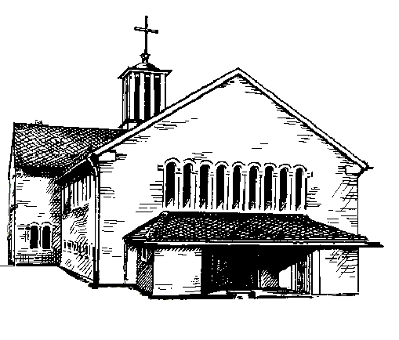

# 

Taunusstr. 8

61200 Wölfersheim

Beundestr. 8,

61209 Echzell



**Büro- und Sprechzeiten**

**Pfarradministrator Pater Bobin Joseph**

nach Vereinbarung,

Handy-Nr.: 0176/85331704

Email: [bobin.joseph@bistum-mainz.de](mailto:bobin.joseph@bistum-mainz.de)

**Gemeindereferentin Stefanie Schubert**

nach Vereinbarung

E-Mail: stefanie.schubert@bistum-mainz.de

**Öffnungszeiten des Pfarrbüros in Wölfersheim**

Pfarrsekretärin Wieslawa Hahlbohm

Dienstag, 9:30 – 11:30 Uhr

Donnerstag, 10:00 – 12:00 Uhr

**Post- und Lieferanschrift:**

**Taunusstr. 8, 61200 Wölfersheim**

Telefon 06036/98 11 01

Telefax 06036/98 11 02

eMail: pfarrei.christkoenig@t-online.de